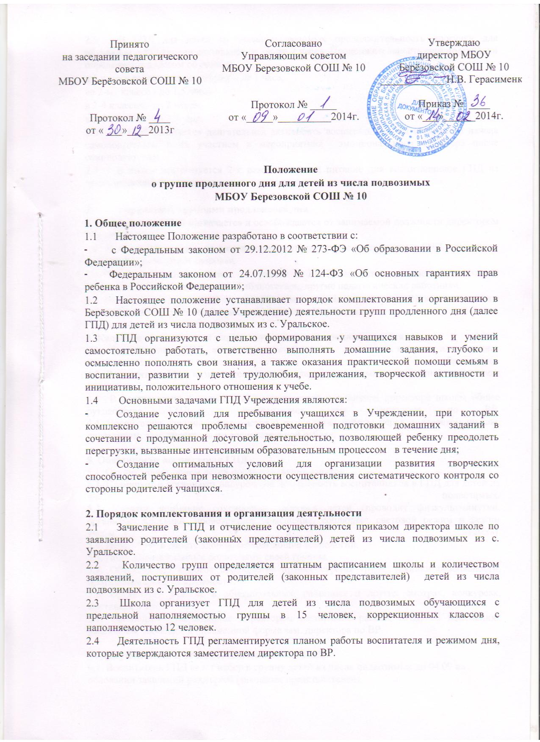

Принято  на заседании педагогического совета  МБОУ Берёзовской СОШ № 10  Протокол № ____  от « ___»____2013г | Согласовано  Управляющим советом  МБОУ Березовской СОШ № 10  Протокол № _____  от «_____»__________2014г. | Утверждаю  директор МБОУ  Берёзовской СОШ № 10  ____________ Н.В. Герасименко  Приказ № ____  от «___»______2014г.
Положение
о группе продленного дня для детей из числа подвозимых
МБОУ Березовской СОШ № 10

1. Общее положение
  - Настоящее Положение разработано в соответствии с:
- с Федеральным законом от 29.12.2012 № 273-ФЭ «Об образовании в Российской Федерации»;
- Федеральным законом от 24.07.1998 № 124-ФЗ «Об основных гарантиях прав ребенка в Российской Федерации»;
  - Настоящее положение устанавливает порядок комплектования и организацию в Берёзовской СОШ № 10 (далее Учреждение) деятельности групп продленного дня (далее ГПД) для детей из числа подвозимых из с. Уральское.
  - ГПД организуются с целью формирования у учащихся навыков и умений самостоятельно работать, ответственно выполнять домашние задания, глубоко и осмысленно пополнять свои знания, а также оказания практической помощи семьям в воспитании, развитии у детей трудолюбия, прилежания, творческой активности и инициативы, положительного отношения к учебе.
  - Основными задачами ГПД Учреждения являются:
- Создание условий для пребывания учащихся в Учреждении, при которых комплексно решаются проблемы своевременной подготовки домашних заданий в сочетании с продуманной досуговой деятельностью, позволяющей ребенку преодолеть перегрузки, вызванные интенсивным образовательным процессом в течение дня;
- Создание оптимальных условий для организации развития творческих способностей ребенка при невозможности осуществления систематического контроля со стороны родителей учащихся.

2. Порядок комплектования и организация деятельности
  - Зачисление в ГПД и отчисление осуществляются приказом директора школе по заявлению родителей (законных представителей) детей из числа подвозимых из с. Уральское.
  - Количество групп определяется штатным расписанием школы и количеством заявлений, поступивших от родителей (законных представителей) детей из числа подвозимых из с. Уральское.
  - Школа организует ГПД для детей из числа подвозимых обучающихся с предельной наполняемостью группы в 15 человек, коррекционных классов с наполняемостью 12 человек.
  - Деятельность ГПД регламентируется планом работы воспитателя и режимом дня, которые утверждаются заместителем директора по ВР.
  - В ГПД для детей из числа подвозимых продолжительность прогулки для обучающихся I ступени составляет не менее 2 часов. Продолжительность самоподготовки определяется классом обучения:
в 1 классе со второго полугодия – до 1 часа,
во 2-м классе - до 1,5 часа,
в 3-4 классах - до 2 часов,
в 5-6 классах - до 2,5 часа.
  - В ГПД сочетается двигательная активность воспитанников на воздухе до начала самоподготовки с их участием в мероприятиях эмоционального характера после самоподготовки.
  - В школе организуется 2-х разовое горячее питание для воспитанников ГПД из числа подвозимых учащихся.

3. Управление группами продленного дня
  - Воспитатель ГПД назначается и освобождается от занимаемой должности директором Учреждения.
  - Воспитатель планирует и организует деятельность воспитанников в ГПД, отвечает за сохранение их жизни и здоровья.
  - В образовательных целях к работе в ГПД для детей из числа подвозимых привлекаются педагог-психолог, библиотекарь, другие педагогические работники.
  - Общее руководство ГПД осуществляет заместитель директора по ВР в соответствии с должностной инструкцией и приказом директора Учреждения.

4. Кадровое обеспечение и управление группами продленного дня
4.1. Воспитателем ГПД является педагог школы, имеющий высшее или среднее специальное образование.
4.2. Воспитатель ГПД назначается и освобождается от занимаемой должности приказом директора.
4.3 В соответствии с должностной инструкцией и приказом директора школы общее руководство ГПД осуществляет зам. директора по ВР.
4.4. Воспитатель группы отчитывается о результатах работы перед педсоветом школы, директором, зам. директора по воспитательной работе.

5. Обязанности воспитателя ГПД
5.1. Осуществляет прием детей после окончания занятий.
5.2. Планирует и организует внеурочную деятельность воспитанников в ГПД для детей из числа подвозимых.
5.3. Уделяет внимание сохранению здоровья детей (проводит физкультминутки, организует прогулки, проветривает помещение, соблюдает световой режим и режим учебы и отдыха).
5.4. Использует в работе здоровьесберегающие технологии.
5.5. Поддерживает связь с родителями своей группы.
5.7. Обеспечивает строгое соблюдение правил охраны труда, техники безопасности, противопожарной безопасности.
5.8. Организует участие в общешкольных, районных и других смотрах, конкурсах, выставках и т.п.
5.9. Соблюдает утвержденное директором расписание работы ГПД; об изменениях расписания сообщает в письменной форме зам. директора по ВР.

6. Документация и отчетность воспитателя ГПД:
6.1. Воспитатель ГПД ведет набор в группу детей из числа подвозимых до 04.09 на основании заявлений родителей (законных представителей).
6.2. Сдает список и расписание зам. директора по ВР до 05.09
6.3. Предоставляет программу или план воспитательной работы заместителю директора по ВР до 15.09.
6.4. Ежедневно ведет журнал посещаемости.
6.5. Сдает журнал на проверку до 28 числа каждого месяца.
6.6. Подает анализ работы за год заместителю директора по ВР и выполнение программы за год до 25.05.

7. Выполнение правил по охране труда
7.1. Воспитатель несет ответственность за безопасную организацию образовательного процесса, за жизнь и здоровье обучающихся во время работы ГПД.
7.2. Принимает меры по оказанию доврачебной помощи пострадавшему, оперативное извещение руководства о несчастном случае.
7.3. В случае возникновения чрезвычайной ситуации, воспитатель:
- оперативно извещает руководство о возникновении ЧС;
- участвует в эвакуации детей;
- оказывает доврачебную помощь пострадавшим.

8. Права воспитателя ГПД
8.1. Самостоятельно выбирает формы, методы, приемы работы с детьми, планирует ее исходя из педагогической целесообразности.
8.2. Участвует в работе педсовета, вносит предложения о совершенствовании работы ГПД, выступает с деловой критикой.
8.3. Имеет право на защиту собственной чести и достоинства.
8.4. В пределах своей компетенции дает обязательные распоряжения детям группы.
8.5. В необходимых случаях вызывает от лица школы родителей детей.

9. Ответственность
Воспитатель ГПД несет дисциплинарную ответственность за невыполнение своих функциональных обязанностей, а также за нарушение правил внутреннего распорядка школы или устава школы.

10. Оценка работы
Работа воспитателя ГПД оценивается администрацией Учреждения, по отзывам родителей, учащихся - с помощью тестовых методик, результатам контроля и участия в общешкольных, районных, городских мероприятиях.

